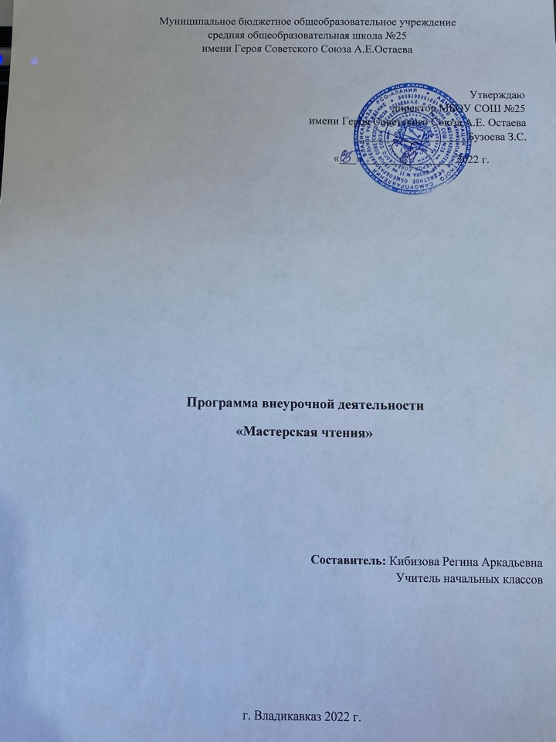
ПОЯСНИТЕЛЬНАЯ ЗАПИСКА
Рабочая программа составлена в соответствии с ФГОС НОО.
На основе:
1) Примерной основной образовательной программы (начальная школа).
2) Федеральный закон «Об образовании РФ»;
3) Постановления Главного государственного санитарного врача Российской Федерации от 29 декабря 2010 г. № 189 « Об утверждении Сан ПиН 2.4.2.2821-10 «Санитарно-эпидемиологические требования к условиям и организации обучения в общеобразовательных учреждениях».
4) Примерной программы по выразительному чтению.
5) Основной образовательной программы начального общего образования
6) Рабочая программа к курсу «Мастерская чтения» составлена в соответствии с требованиями Федерального государственного образовательного стандарта начального общего образования, на основе программы спецкурса « Мастерская выразительного чтения» В.А. Синицына, с использованием методического пособия Синицына В.А « Мастерская выразительного чтения».
Курс введен в формирующую часть образовательного процесса, в рамках общеинтеллектуального направления.
Программа данного курса представляет систему занятий на развитие речи и творческих способностей у младших школьников.
Важнейшая роль в реализации целей и задач, стоящих перед начальной школой, принадлежит изучению родного языка. Поэтому возникает потребность и необходимость поиска и разработки таких методических приемов и средств обучения, которые способствовали бы развитию устной и письменной речи, творческого мышления обучающихся.
Важнейшая задача учителя – создание условий для появления у учащихся положительных эмоций по отношению к учебной деятельности.
Цель курса: углубление и расширение знаний учащихся по русскому языку, развитие активного, самостоятельного творческого мышления, связной речи, эмоционального мира ребенка, разностороннее развитие личности.
Важнейшая задача учителя – создание условий для появления у учащихся положительных эмоций по отношению к учебной деятельности.
Задачи:
• Формирование образа мира средствами развития устной и письменной формы речевого творчества;
• приобщение к ценностям культуры;
• развитие творчества и интереса к познанию;
• формирование здорового и безопасного образа жизни;
• приобщение к семейным ценностям.

Специфические принципы, на которые опирается содержание и структура подпрограммы:
• художественно-эстетический принцип;
• принцип интеграции;
• принцип сотрудничества, творческого партнерства учителя и учащихся;
• принцип поощряемости творческих успехов каждого ученика.

Своеобразие предлагаемой подпрограммы спецкурса заключается в том, что в ней сделана попытка интеграции уроков русского языка и литературного чтения. Основу данного курса составляет развитие речи и творческих способностей у младших школьников.

Ключевые понятия предметного содержания: ПОЗНАНИЕ, КУЛЬТУРА, ОБЩЕНИЕ, МИРОЛЮБИЕ, ТВОРЧЕСТВО

ПЛАНИРУЕМЫЕ РЕЗУЛЬТАТЫ ОСВОЕНИЯ
Личностными результатами изучения курса «Мастерская чтения» является формирование следующих умений:
– осознавать роль речи в жизни людей;
– объяснять некоторые правила вежливого, уместного поведения людей при общении (правила при разговоре, приветствии, извинении и т.д.).

Метапредметными результатами изучения курса «Мастерская чтения» является формирование следующих универсальных учебных действий (УУД).
Регулятивные УУД:
– соблюдать некоторые правила вежливого общения в урочной и внеурочной деятельности;
– реализовывать простое высказывание на заданную тему;
– самостоятельно работать с некоторыми заданиями, осознавать недостаток информации, использовать школьные толковые словари;
– учиться договариваться о распределении ролей в игре, работы в совместной деятельности;
- учиться отличать верно выполненное задание от неверного,
- учиться совместно с учителем и другими учениками давать эмоциональную оценку деятельности товарищей.
– делать простые выводы и обобщения в результате совместной работы класса.
Познавательные УУД:
- ориентироваться в своей системе знаний: отличать новое от уже известного с помощью учителя.
- получить информацию для высказывания, интересно раскрыть тему и главную мысль в сочинении,
- добывать новые знания: находить ответы на вопросы, используя литературу, свой жизненный опыт и информацию, полученную от учителя.
- перерабатывать полученную информацию: делать выводы в результате совместной работы всего класса.

Предметными результатами изучения курса «Мастерская чтения» является формирование следующих умений:
– различать устное и письменное общение;
– отличать текст от набора предложений, записанных как текст;
– находить по абзацным отступам смысловые части текста;
– выбирать подходящий заголовок из предложенных вариантов, придумывать заголовки к маленьким текстам;
– осознавать роль ключевых слов в тексте, выделять их;
– выделять начальные и завершающие предложения в тексте, осознавать их роль как важных составляющих текста;
– сочинять несложные сказочные истории на основе начальных предложений, рисунков, опорных слов;
- редактировать текст с целью совершенствования его содержания, структуры и речевого оформления,
- использовать языковые средства, соответствующие целям высказывания, его типу и стилю.
- отражать чувства, настроение, эмоциональное отношение к описываемому.

Содержание курса «Мастерская чтения»

2 класс (17 часов)

1. Давай познакомимся.
- Кто такой « Мастер слова»
2. Прислушивайся к окружающим звукам и словам
- Учись слышать и слушать.
- Планировать работу с произведением на уроке.
3. Учись настраивать голос.
- Развивай силу голоса.
- Находить нужную и интересную книгу по тематическому каталогу; участвовать в коллективном проекте; работать в паре и группе; читать вслух с постепенным переходом на чтение про себя;
4. Соблюдай культуру речи.
- Учись читать внимательно.
- Учись читать выразительно.
- Учись читать громко и тихо.
- Учись правильно ставить знаки в конце предложения.
- Учись знаки изображать жестами.
- Учись говорить выразительно! Распознавай невыразительную речь.
- Читать вслух с постепенным переходом на чтение про себя; читать с выражением, опираясь на ритм произведения; исправлять допущенные ошибки при повторном чтении; находить слова, которые помогают представить героя произведений; контролировать своё чтение, самостоятельно оценивать свои достижения; работать в паре и группе; контролировать себя в процессе чтения.
5. Учись читать с разной интонацией.
- Учись определять разную интонацию.
- Учись выразительно обращаться.
- Учись выразительно читать о природе.
- Учись выразительно читать по ролям.
- Учись выразительно читать рассказы.
- Учись выразительно читать и напевать песенки.
- Работать в паре и группе; читать стихотворения, передавая с помощью интонации настроение поэта; наблюдать за жизнью слов в художественном тексте; оценивать свой ответ; контролировать себя в процессе чтения; воспринимать на слух художественные произведения.
6. Подведём итоги
- Умение ориентироваться в своей системе знаний, отличать новое от уже известного.
ТЕМАТИЧЕСКОЕ ПЛАНИРОВАНИЕ
ОПИСАНИЕ МЕСТА УЧЕБНОГО ПРЕДМЕТА
Учебный материал курса «Мастерская чтения» изучается во 2 классе
по 1 часу в неделю в течение всего учебного года.

Класс | Количество часов в неделю | Количество учебных недель | Всего часов
2 класс | 1 | 17 | 17

Формой занятий по выразительному чтению обучающихся является специально выделенный урок из программного курса литературного чтения. Преподавание курса «Мастерская чтения» рассчитано на учащихся начальной школы.
Участники программы: дети 8 лет.

ТЕМАТИЧЕСКОЕ ПЛАНИРОВАНИЕ
№ | Тема | Кол-во часов | Характеристика деятельности учащихся
1 | Давай познакомимся. | 1 | Прогнозировать содержание раздела.
2 | Прислушивайся к окружающим звукам и словам | 1 | Планировать работу с произведением на уроке.
3 | Учись настраивать голос. | 3 | Находить нужную и интересную книгу по тематическому каталогу; участвовать в коллективном проекте; работать в паре и группе;  читать вслух с постепенным переходом на чтение про себя.
4 | Соблюдай культуру речи. | 5 | Читать вслух с постепенным переходом на чтение про себя; читать с выражением, опираясь на ритм произведения; исправлять допущенные ошибки при повторном чтении; находить слова, которые помогают представить героя произведений; контролировать своё чтение, самостоятельно оценивать свои достижения; работать в паре и группе; контролировать себя в процессе чтения.
5 | Учись читать с разной интонацией. | 6 | Работать в паре и группе; читать стихотворения, передавая с помощью интонации настроение поэта; наблюдать за жизнью слов в художественном тексте; оценивать свой ответ; контролировать себя в процессе чтения; воспринимать на слух художественные произведения.
6 | Подведём итоги | 1 | Умение ориентироваться в своей системе знаний, отличать новое от уже известного.
Итого: |  | 17

Список литературы
1. Галактионова Т. Г., Савина С. О., Назаровская Я. Г., Жук С Г. Учимся успешному чтению. Портфель читателя.1 класс – 2-е изд.- М.: Просвещение, 2011.
2. Галактионова Т. Г., Савина С. О., Назаровская Я. Г., Жук С Г. Учимся успешному чтению. Портфель читателя.2 класс – 2-е изд.- М.: Просвещение, 2011.
4. Гостимская Е.С. Внеклассное чтение М., 2005.
5. Что такое? Кто такой? М.: Педагогика, 1990. Т.1-3
7. Русские детские писатели xx века. Библиографический словарь. М.: Флинта - наука, 2001.
8. Русские детские писатели xx века. Библиографический словарь. М.: Флинта - наука,2001.
9. Журналы «Начальная школа», 2006-2009 гг.
10. Интернет-ресурсы с литературными презентациями metodisty.ru. Все работы Презентации и видеоролики, viki.rdf.ru›item/373, lit-studia.ru›method/46.html

